江西省高速公路超限车辆认定标准
（2019年8月1日起执行）
轴数 | 车 型 | 图 例 |  | 总质量限值  （吨）
2轴 | 载货汽车 | 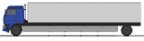 |  | 18
3轴 | 中置轴  挂车列车 | 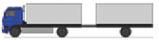 |  | 27
 | 铰接列车 | 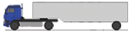 | 
 | 载货汽车 | 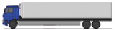 |  | 25
 |  | 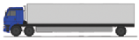 | 
4轴 | 中置轴  挂车列车 | 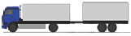 |  | 36
 |  | 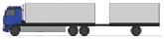 |  | 35
 | 铰接列车 | 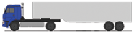 |  | 36
 | 全挂  汽车列车 | 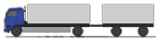 | 
 | 载货汽车 | 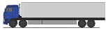 |  | 31
5轴 | 中置轴  挂车列车 | 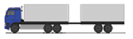 |  | 43
 |  | 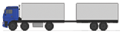 | 
 | 铰接列车 | 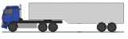 | 
5轴 | 铰接列车 | 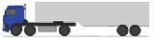 |  | 43
 |  | 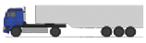 |  | 42
 | 全挂  汽车列车 | 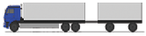 |  | 43
 |  | 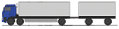
6轴 | 中置轴  挂车列车 | 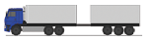 |  | 49
 |  |  |  | 46
 |  | 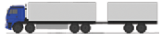 |  | 49
 |  |  |  | 46
 | 铰接列车 | 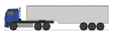 |  | 49
 |  |  |  | 46
 |  | 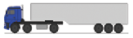 |  | 46
 | 全挂列车 | 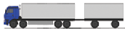 |  | 49
 |  |  |  | 46
备注 | 1．二轴货车车货总重还应当不超过行驶证标明的总质量。  2．除驱动轴外，图例中的二轴组、三轴组以及半挂车和全挂车，每减少两个轮胎，其总质量限值减少3吨。  3．安装名义断面宽度不小于425mm轮胎的挂车及其组成的汽车列车，驱动轴安装名义断面宽度不小于445mm轮胎的载货汽车及其组成的汽车列车，其总质量限值不予核减。  4．驱动轴为每轴每侧双轮胎且装备空气悬架时，3轴和4轴货车的总质量限值各增加1吨；驱动轴为每轴每侧双轮胎并装备空气悬架、且半挂车的两轴之间的距离d ≥1800mm的4轴铰接列车，总质量限值为37吨。  5．图例中未列车型，根据《汽车、挂车及汽车列车外廓尺寸、轴荷及质量限值》（GB1589—2016）规定，确定相应的总质量限值。  6．对于车货外廓尺寸超限行为，按照国家有关部门的统一部署，分阶段有步骤地推进。在部署工作开展前，暂不对外廓尺寸进行检查。  7．危险化学品运输车辆违法超限超载的，由公安机关依据《危险化学品安全管理条例》第八十八条的有关规定进行处罚。  8．运输鲜活农产品车辆违法超限超载运输的，通行收费公路时，该运次不得给予免收车辆通行费的优惠政策；通行非收费公路时，以批评教育为主，暂不实施处罚。  9．载运标准集装箱的挂车列车的整治工作另行部署，在专项整治前，重点检查其车货总质量是否超过限载标准的行为，暂不对外廓尺寸进行检查。  10．低平板半挂车运输普通货物的整治工作另行部署，在专项整治前，重点查纠其车货总质量超过限载标准和假牌套牌违法行为。

